新北市立溪崑國民中學106學年度第一學期第一次定期評量 社會科 試題卷
八年級 班 座號 姓名
【地理】
- 中國的國土主要位於73°E～135°E與18°N～53°N之間，居地球的東半球與北半球。
請問：有關中國國土的『絕對位置』，下列何者正確？
(A) (B) (C) (D)
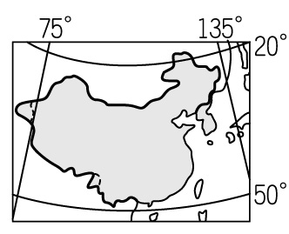
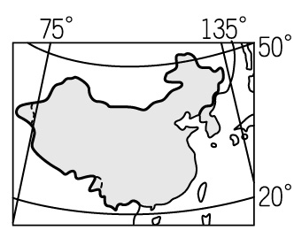
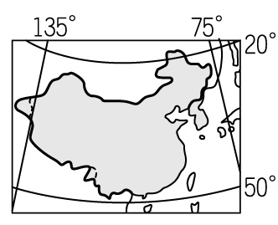
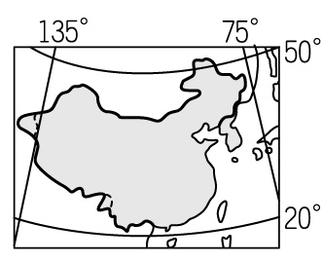

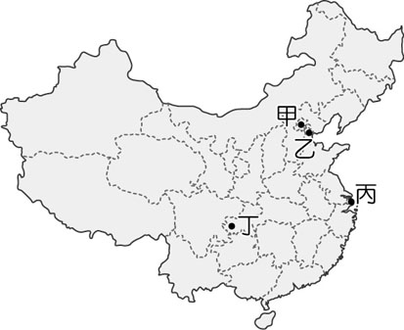
- 中國目前有33個省級行政區，其中包含22個省，5個自治區，4個直轄市，2個特別行政區。其中四個直轄市包含天津市、北京市、上海市、重慶市，其中重慶市面積8.24平方公里是北京市、天津市、上海市總面積2.39倍，是中國最大的城市。
請問：重慶市位在右圖中哪一城市？ (A)甲 (B)乙 (C)丙 (D)丁。
- 中國的疆域面積高達960萬平方公里，依據各地區的自然環境與人文特色差異，用不同分類標準來劃分地理區。
請問：想了解中國各地經濟發展的概況，使用下列哪一張圖最佳？
(A) (B) (C) (D)
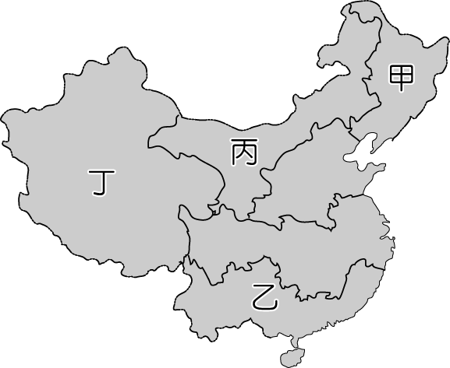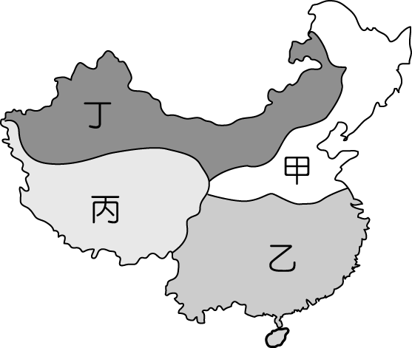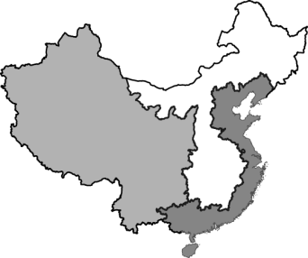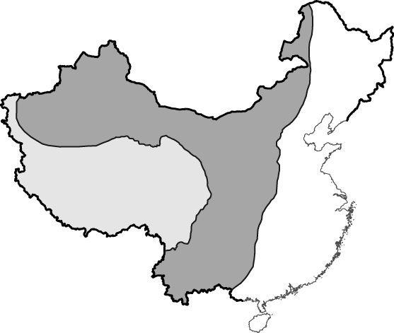

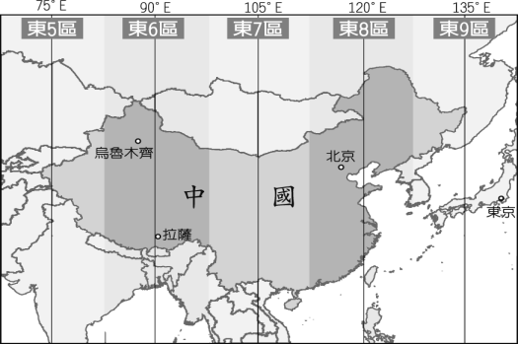
- 日本東京位在東經135度，而中國首都北京位在東經120度。
請問：日本東京時間比中國北京時間快或慢幾小時？
(A)慢1個小時 (B) 快1個小時 (C)快2個小時 (D)相同時間。
- 中國的疆域範圍相當廣大，國土東西橫跨經度60度，涵蓋5個時區，為了管理方便，統一使用北京時間，使得同一時間，東、西部居民生活作息卻不相同。
請問：下列哪一條經線的居民，最早可以欣賞到2018年第一道日出曙光？
(Ａ)135°E (Ｂ)75°E (Ｃ)105°E (Ｄ) 90°E 。
- 關於中國沙岸與岩岸的類型比較，下列哪個選項的敘述錯誤？
 | (Ａ)分布 | (B)沿岸地形 | (C)海岸特性 | (D)產業發展
岩岸 | 多分布杭州灣以北 | 多海灣、島嶼 | 海岸線曲折 | 航運、捕撈漁撈
沙岸 | 多分布杭州灣以南 | 多平原 | 海岸線平直 | 鹽業、養殖漁業

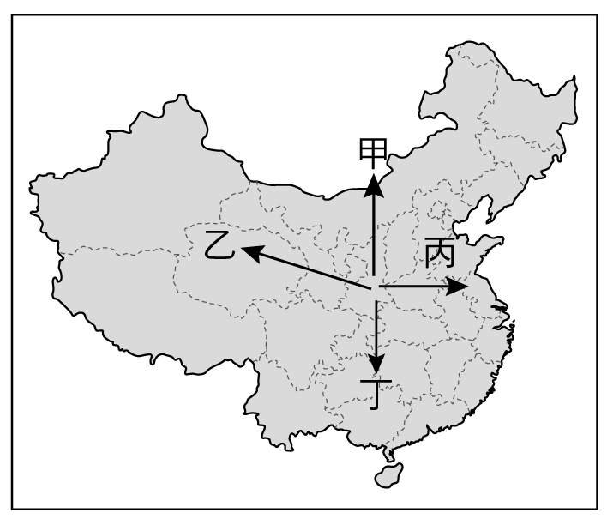
- 『絲路』是歷史上一條著名的歐亞商旅路線，造成人類文明史上文化傳承，而絲路沿途的雪山、沙漠的景觀，更為其增添傳奇色彩。由以上所述，右圖中哪個路徑最符合絲路的所在？(A)甲 (B)乙 (C)丙 (D)丁。
- 中國自2014年在南海中國在南海永署島、朿瓜島、東門島、南薰島、華陽島、美濟島、渚碧島、安達礁及七連嶼，填海造陸將「礁變島」，主要目的是爭奪南海強權地位。
請問：此舉將引起南海哪個國家的恐慌？(A)日本 (B)南韓 (C)菲律賓 (D)俄羅斯。
- 人類因地制宜發展地方產業，山地地形崎嶇，不利農耕，居民廣闢梯田，以增加耕地面積。
請問：中國境內哪一個盆地位於地勢第二級階梯，受到地形起伏的因素影響，以梯田方式從事農業活動？
(Ａ) 準噶爾盆地 (Ｂ) 四川盆地 (Ｃ) 塔里木盆地 (Ｄ) 柴達木盆地。
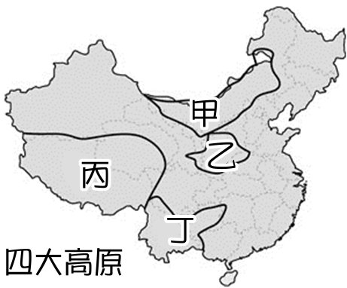
- 受板塊擠壓影響，中國東半部多東北－西南走向的山脈，其中以何者為代表？
(A)秦嶺 (B)喜馬拉雅山 (C)祁連山 (D)大興安嶺。
- 右圖是中國四大高原的位置圖，包括內蒙古高原、青藏高原、雲貴高原、黃土高原。
請問:中國四大高原中，哪一高原屬石灰岩地形，且受溶蝕作用影響，地表崎嶇不平，該高原位在右圖中何處？(A)甲 (B)乙 (C)丙 (D)丁。
- 中國依地形可分為三級階梯，其中第一階梯以山地、高原為主；第二級階梯則以高原和盆地地形為主；第三階梯以平原、丘陵為主。
請問：下列地理區中，何者屬第一階梯？
(Ａ)準噶爾盆地 (Ｂ)柴達木盆地 (Ｃ)內蒙古高原 (Ｄ)雲貴高原。
- 中國依地形可分為三級階梯。
請問：位於中國地勢的第一、二級階梯分界線上，且是柴達木盆地與 河西走廊的界山，是指下列何者？
(Ａ)巫山 (B)太行山 (C)祁連山 (D)大興安嶺。
- 中國山脈的走向，受到板塊擠壓方向不同而呈現空間差異，山脈走向會對當地的氣候與交通運輸產生影響。
請問：中國山脈走向，其中影響西半部山脈形成的主因為何？
(Ａ) 印澳板塊擠壓歐亞板塊 (Ｂ) 歐亞板塊擠壓太平洋板塊
(Ｃ) 印澳板塊擠壓太平洋板塊 (Ｄ) 歐亞板塊擠壓菲律賓海板塊。
- 中國地勢大致成西高東低，面向海洋的特色，地形上可分三階梯。
請問：地勢西高東低所產生的影響，下列選項中何者正確？
(A) 大部分河川由東向西流入太平洋 (B) 自古運河、鐵路多東、西流向
(C) 西部山脈呈東—西走向 (D) 暖溼的海洋氣流可吹入內地。
- 「九曲黃河萬里沙，浪淘風跛至天涯」「黃河水，一碗水，半碗泥。」顯示黃河含沙量高。
請問：造成黃河含沙量高的原因，是黃河在流經哪個地形區後，夾帶大量泥沙所造成的？
(A)內蒙古高原 (B)黃土高原 (C) 雲貴高原 (D)青藏高原。
- 下圖為沿著拉薩、成都、武漢、上海所繪製的地形剖面圖， 其中 ㄅ 、 ㄆ 、 ㄇ 分別代表三個地形區。
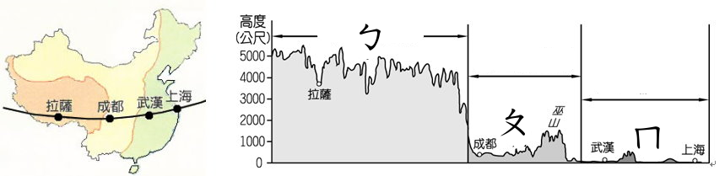

請問：依地形剖面圖判斷，圖中的「ㄆ」最可能為下列哪一個地形區？
(A) 四川盆地 (B) 青藏高原 (C) 黃土高原 (D) 雲貴高原。
【歷史】
- 中國境內由北到南，黃河流域、長江流域都發現有新石器文化遺址，其中顯示的意義為何？
(Ａ)長江流域文化是黃河流域文化的分支 (Ｂ)中國文明並非源自一地，是呈現多元並立的發展
(Ｃ)各文明的內容是沒有差異，完全相同的 (Ｄ)黃河流域文化比長江流域文化進步。
- 小雨參加「傳說時代的三皇、五帝」研習營。請問：下列哪一項資料，不會出現在研習營的討論會場？
（A）燧人氏：教人鑽木取火 （B）黃帝：部落聯盟的共主
（C）贏政：首創中國皇帝制度 （D）神農氏：教人耕種、製藥醫病。
- 臺灣文化由於受漢人移民影響，具有許多中國傳統文化的影子，例如過年、清明節、中元節及初一、十五等節慶，臺灣人皆有祭拜祖先的習俗，主要是來自於中國哪個朝代流傳下來的文化？ (Ａ)夏朝 （B）商朝 （C）周朝 （D）漢朝。
- 歷史是人類過去活動的記錄，透過各種史料的驗證與推論，學者得以重建過去的歷史。請問：我們對於「堯舜禪讓」的了解，主要是依據哪一種史料的記載？ (A)傳說故事 (B)考古發掘 (C)卜辭記錄 (D)青銅器上的文字。
- 關於夏、商、周三代，下列哪些敘述是正確的？
(甲)三代均立國於黃河流域 (乙)夏朝是中國信史的開端 (丙)三代的君主都是禪讓產生 (丁)三代是使用青銅器的鼎盛時期。
(A)甲乙 (B)丙丁 (C)甲丁 (D)乙丙。
- 課堂上同學們正在討論「周公」的政績。請問：下列哪一個同學的說法，才符合史實？
(A)小甲：親自率領大軍平定犬戎 的入侵 (B)小乙：制禮作樂，確立西周上下尊卑的關係
(C)小丙：提出尊王攘夷口號，以維護周天子的聲威 (D)小丁：下令修築馳道，藉以加強對地方的控制。
- 由西周到春秋戰國時期，政治、經濟、社會、學術思想各方面都有明顯的變動，下列有關春秋戰國時代變動的敘述，何者正確？
(Ａ)土地原為貴族所有，轉而逐漸形成土地私有制 (Ｂ)「布衣卿相」之局轉變為地方舉孝廉的「察舉」制度
(Ｃ)知識學術由自由化、平民化變為貴族壟斷 (Ｄ)思想由百家爭鳴轉為大一統的獨尊儒術。
- 秦代修築的馳道可分為東、南兩線，東線直達舊燕、齊之地，南線則直通吳、楚之地。請問馳道的修築是以下列哪一個地方為中心？(A)洛陽 (B)北京 (C)咸陽 (D)安陽。
- 漢朝初年國民休養生息至漢武帝時，已超過五十年，國力已經漸漸恢復，因而漢武帝在位五十四年間擁有許多積極作為，下列敘述何者錯誤？
(Ａ)設立太學，使法家成為主流思想 (Ｂ)確立由地方推薦人才的察舉制度
(Ｃ)首創年號，為後世各朝代所沿用 (Ｄ)為討伐匈奴實施鹽鐵酒專賣制度。
- 中國傳統歷史學家對王莽評價向來不高，他們普遍認為王莽篡漢得位，因而是一位「偽君子」，更是一位「逆臣賊子」，但近年來史學家胡適、錢穆等人給予王莽不同的評價，他們認為王莽是書生式的政治家，也是中國第一位社會主義學者，胡適更認同王莽改革中的土地國有、均產、廢奴三大政策，並認為他具有改革的魄力與手腕，但即便如此，王莽改革終究失敗，他的失敗主要導因於哪個因素？
（A）意圖不良，民眾反彈 （B）朝令夕改，政令繁瑣（C）過度用兵，耗損民力（D）嚴刑峻法，人民不滿。
- 讀歷史不但可以鑑往知來，還可以訓練個人思辨的能力。下列有關漢代史學的敘述，何者正確？
(A)《史記》是通史，《漢書》是斷代史 (B)《史記》為班固所撰寫，《漢書》是司馬遷的著作
(C)《史記》完成於東漢，《漢書》完成於西漢 (D)《史記》的體裁為紀傳體，《漢書》則為編年體。
- 「由於吏治敗壞，民不聊生，終於爆發了這場大規模的叛亂。此叛亂的帶頭者創立太平道，以「蒼天以死、黃天當立」為口號，得到各地信眾響應，他們所到之處焚燒劫掠，旬月之間，鬧得全國震動。面對這場亂事，政府選幾名重臣出任牧州，並授與大權，以安定地方，此舉卻又讓這一朝走向更加衰落的局面......。」上述叛亂應發生在哪個朝代以及是那一場叛變？（A）夏朝，商湯革命（B）西周，犬戎之禍（C）西漢，王莽篡位（D）東漢，黃巾之亂。
- 承上題，這場叛變後來導致該朝代政局走向哪種發展？
（A）貴族沒落，平民崛起（B）封建崩解，天子地位低落（C）地方權重，群雄割據（D）外戚宦官輪流專權。
- 漢代的學術和科技對日後的中國產生重大的影響，下列相關敘述何者正確?
(A)張機改良造紙技術，促進文化教育的發展 (B)張衡著《傷寒雜病論》，並有「醫聖」之稱
(C)班超撰寫《漢書》，為中國第一部斷代史 (D)華佗使用麻醉進行外科手術醫治病人。
- 下列為四個中國歷史上的第一，依出現的先後順序應該為何？
(甲) 第一個使用年號的皇帝 (乙) 第一個亡於外族的朝代 (丙)第一個世襲王朝 (丁)第一個大一統帝國。
(A)甲乙丙丁 (B)丙乙丁甲 (C)乙丙甲丁 (D)丙甲丁乙。
絲路，是因中國的絲織品遠傳至西方而得名。台灣長跑好手林義傑與多位超級馬拉松跑者組成團隊，挑戰史上第一次以長跑方式穿越古絲綢之路，藉「擁抱絲路」活動呼籲大家愛護水資源。自2011年4月20日從土耳其伊斯坦堡出發，途中經過伊朗、土庫曼、烏茲別克、哈薩克，之後進入新疆、甘肅，並於9月16日抵達終點西安。
（請回答33~34題）

- 林義傑的粉絲雖然無法與偶像一起長跑，卻因此研究有關絲路與西域的資訊，希望能藉此來支持偶像。請問：在找資料的過程中他們會搜尋到最多關於誰的資訊？（A）張機（B）張騫（C）班固（D）華陀。
- 漢代的絲路由長安城出發，最遠曾經與大秦貿易。請問：當時所說的「大秦」是指哪一個國家？
（A）匈奴帝國（B）阿拉伯帝國（C）羅馬帝國（D）土耳其帝國。
【公民】
- 北愛爾蘭要買武器須經英國的同意，這表示北愛爾蘭無法行使哪項國家構成的要素？(A)主權 (B)政府 (C)領土 (D)正義
- 經濟部長李世光因815全台大停電而請辭下台, 這是表現出民主政治的哪一特色?
(A)民意政治(B)責任政治(C)法治政治(D)政黨政治
- 極力發展核武的北韓，2017/9/3宣稱成功試驗可搭載於洲際彈道導彈的氫彈。由測試引發的地震判斷，這是北韓歷來6次測試中威力最強的一次。假如測試的確是比原子彈更先進的氫彈，意味北韓核計劃邁出重大一步。國際社會強烈譴責北韓。請問有關北韓的敘述，下列何者正確？
(A)其政體與中華人民共和國、古巴相同 (B)金正恩所領導的政權符合民主政治中政黨政治運作原則
(C)從前幾任領導人來判斷，其國體與英國、日本相同 (D)試射氫彈屬於國家經濟上的功能。
- "莫蘭蒂"颱風登陸台灣，南部風勢強勁，部分縣市紛紛宣布放颱風假，而台南市長賴清德卻宣布下午才放假，此命令引發民怨，但是市長說:一切依法行政，根據氣象局預報，台南市是中午以後才達到放假標準。由以上可得知，市長遵循了民主政治何項原則？ (A)責任政治 (B)法治政治 (C)民意政治 (D)政黨政治。
- 與中華民國有107年邦交的中美洲友邦巴拿馬，2017/6/13宣布與我斷交，轉投中國懷抱。外交部長李大維昨開記者會痛批巴拿馬「欺蒙中華民國政府至最後一刻」，為維護國家主權及尊嚴，即起終止與巴拿馬外交關係 請問，外交是國家在哪方面的重要功能？ (A)秩序 (B)經濟 (C)正義 (D)安全。
- 下列四人中，何人的資格敘述符合取得我國國籍的規定？
(A)父為我國國民 ,母為越南新移民，在澎湖出生的婞純 (B)父母為外籍人士，來臺灣經商時生下的彩雲
(C)正準備和我國籍女友舉行婚禮的英國人阿傑 (D)申請到嘉義念大學的澳洲留學生安妮。
- 下列幾個外籍朋友聚在一起談論自己的國家。請問：從哪一個人的發言可看出，該國家是屬於「民主共和國」？
(A) Mary 說, 我們女王做了67年 (B) Joy說, 我們自己直選出總統
(C) Ruby說, 我們的天皇想生前退位 (D) Jack說, 我們的政府不受民意監督
- 如果以現今觀點來解釋，當年秦始皇修築長城是為了提升國家組成的什麼目？
(A) 維持秩序 (B) 維護人權 (C) 保障安全 (D) 提供福利
- 權力分立強調制衡監督，可以避免政府濫權，以下有關制衡關係的敘述何者正確？
(A)立法院可以對行政院長提覆議案 (B)行政院可以對立法院提倒閣案
(C)總統提名大法官、立法院同意 ,大法官可以解釋憲法，效力最高 (D)總統可以主動解散立法院。
- 2016年除了是我國總統選舉，同時也是美國總統大選，目前美國仍處於兩大政黨候選人激烈競爭的緊張階段，請問，下列敘述何者有誤？ (A)我國與美國的國體、政體皆相同 (B)我國與美國皆符合民主的政黨政治運作(C)美國只有兩個政黨競爭，不符合民主 (D)我國與美國的執政黨是看總統所屬政黨為何。
- 上課時，老師說明各種職業類別後，請同學分別介紹父母的工作，其中偉郝提到：「我媽媽服務的單位，是辦理專門職業及技術人員（如會計師高考、導遊人員普考）資格的檢定。」請問：偉郝媽媽服務的單位屬於下列哪一個機關？
(A)行政院 (B)立法院 (C)考試院 (D)監察院。
- 公民課堂上，同學們針對中央政府的官員進行角色扮演的活動。請問：下列哪一位同學的臺詞完全正確？
(A) 阿淦：「我是考試院院長，具有調查、糾正、彈劾、糾舉、審計權。」 (B)大熊：「我是銓敘部長，依據《憲法》的規定負責辦理國家考試。」 (C)阿彬：「我是司法院最高法院的法官，負責針對有疑義的法律進行解釋工作。」 (D)小銘：「我是審計長，負責審查決算。」
- 有關我國五院院長產生方式，正確的敘述有哪些？(A)立法院長由全國人民選出 (B)行政院長由總統提名，經立法院同意 (C)司法院長由總統任命 (D)考試院長由總統提名，經立法院同意。
- 阿嬌在學校的公布欄中，看到有獎徵答的題目，只要填好答案就有機會獲得精美獎品。題目是：「如果國防部部長請辭獲准，接任人選將由誰提請總統任命？」請問：其正確答案為何？
(A)監察委員 (B)立法委員 (C)行政院院長 (D)立法院院長
- 我國設置了許多科學工業園區，積極對外招商，一方面增加就業機會、繁榮地方，一方面也增加國家的收入請問：就興建科學工業園區而言，其展現的國家目的與下列何者不同？
(A)興建蘇花改 (B)促進產業升級 (C)保障基本人權不受侵犯 (D)推動各項經濟建設。
- 美花參加同學會聚餐，發現下列四位同學在中央政府從事公職。請問：哪些同學是在同一機關服務？立偉：負責審查中央政府總預算。欣欣：透過憲法法庭審理政黨違憲解散事項。米玉：專門處理公務人員違法失職之懲戒事項。昌戈：要到國會去接受質詢。(A)立偉、欣欣 (B)米玉、昌戈 (C)欣欣、米玉 (D)立偉、昌戈。

106-1-1 八年級 社會科－解答
01-10 CDCBA ABCBD
11-20 DBCAD BABCB
21-30 ACBAC ABADC
31-40 DBBCA BABDA
41-50 BCCCC DDCCC

